POUK NA DALJAVO PRI GLASBENI UMETNOSTI - 2. teden 23. 3. 2020

Dragi učenec,

Čakata te dirigentski in izvajalski izziv. Ob posnetku se nauči dirigentskih gibov (od 1:11 naprej https://www.youtube.com/watch?v=GFLRgtHXXj4). Gibe izvajaj sočasno z gledanjem videoposnetka. Usvojeni gibi ti bodo v pomoč pri izvedbi grafičnega zapisa, ki smo si ga ogledali na začetku šolskega leta in ga boste v skupinah po pet izvajali za oceno. Ob posnetku si ugotovil, da gre za tridobni taktovski način (prilagam shemo).
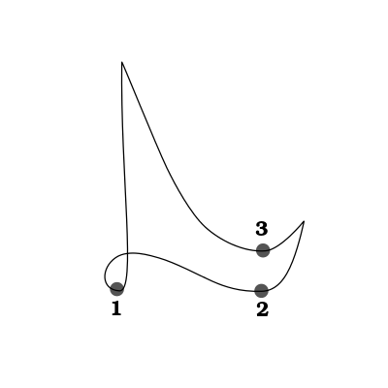

Natančno si oglej grafični zapis (glej sliki spodaj). Skladbo Menuet baročnega skladatelja Georga Fridercha Handla, bo spremljalo pet Orffovih glasbil. Poslušaj posnetek in ob tem poskušaj izvajati dirigentske gibe, ki si se jih naučil s pomočjo posnetka https://www.youtube.com/watch?v=6oX27Ix4gcs

Ker doma nimaš Orffovih glasbil, si lahko pomagaš z lastnimi glasbili (ploskanje, udarjanje z nogo ob tla, tleskanje). Črte v zapisu pomenijo, da glasbilo takrat ne igra. Ko ob posnetku usvojiš dirigentske gibe, nadaljuj z spremljavo z lastnimi glasbili.
Enega od družinskih članov (mama, oče, brat, sestra) nauči igranja na lastna glasbila.

Uspešen boš, ko boš:
- usvojil dirigiranje tako kot na vidoeposnetku,
- Handlovo skladbo Menuet spremljal z vsemi glasbili kot je zapisano v partituri,
- svoje doživljanje ob izvajanju naloge zapisal na moj mail.

Učenje naj poteka počasi, po korakih. Spremljavo z lastnimi glasbili usvajaj sočasno s poslušanjem posnetka (hitrost si lahko prilagodiš z nastavitvijo na Youtube). Ko se zapleteš, začni od začetka. Ponavljaj tako dolgo časa, dokler ne avtomatiziraš spremljave z lastnimi glasbili. Pri učenju bodi potrpežljiv in dobre volje.

Svoje doživljanje ob izvajanju spremljave z lastnimi glasbili (kaj ti je bilo všeč, kje si imel težave) pošlji na moj mail: marina.bizjak@guest.arnes.si
Rok oddaje za vse 7. razrede je ponedeljek, 30. 3. 2020. V kolikor boš imel kje težave, ti bom podala povratno informacijo z napotki.

Veliko užitkov o izvajanju naloge želim,
učiteljica Marina Bizjak
